Открытый урок во 2 классе по теме
«A family»
(Семья)

Тип урока: урок-закрепление

Цель урока:
Систематизировать знания по теме «семья», закрепить правила употребления глагола.

Задачи:
Образовательные:
- закрепить лексику по теме «Семья»;
- повторить лексику по теме «Движения»;
- повторить употребление глаголаcan.
Развивающие:
- развивать творческие способности;
- обогащать словарный запас детей.
Воспитательные:
- формировать умение работать в группе;
- воспитывать любовь к своей семье.

Оборудование:
- компьютер;
- интерактивная доска;
- документ-камера;
- карточки.
Ход урока
- Приветствие, организационный момент.
Учитель: Hallo, boys and girls.
Дети: Hallo, teacher.
Учитель: Sit down, please. Ребята сегодня к нам в гости пришел мальчик Дима, и он хочет рассказать вам о своей семье и послушать, как вы рассказываете о своих семьях.
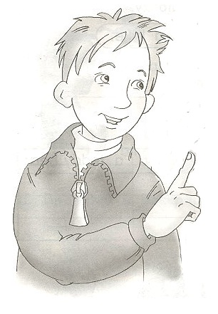
- Фонетическая зарядка.
Но для начала он хочет узнать, правильно ли он произносит некоторые английские слова:
Brother, mother, father, twins, Wendy.
Ученики исправляют учителя и правильно произносят звуки, после этого учитель с учениками повторяют данные звуки.
Повторение английских звуков
[w], [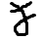]

- Повторение лексики по теме семья.
Так как сегодня мы вместе с Димой будем говорить о своих семьях, мы должны повторить слова обозначающие членов семьи. Давайте их повторим. Учитель показывает детям картинки с изображениями членов семьи, а дети называют слова.После этого учитель показывает карточки со словами, а ученики называют.

- Повторение лексики по теме « я умею»
Учитель:Ребята, а будет ли интересно, если мы показываем фотографии и просто называем кто это. Или нам будет интереснее узнать, что умеют делать ваши мама, папа, брат или сестра.
А какой глагол мы будем использовать, когда мы говорим о том, что кто-то что-то может или умеет?
Дети: глагол Can

Учитель:Давайте вспомним, что умеют делать члены нашей семьи и мы. А для этого нам помогут карточки.
А)На доске расположены карточки со словами и картинками обозначающими действие. Учитель предлагает ученикам сопоставить картинку со словом, обозначающим действие.
Ученики по одному выходят к доске и соединяют.
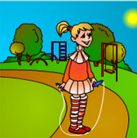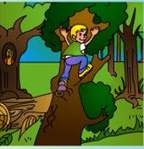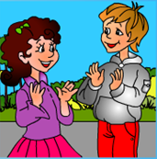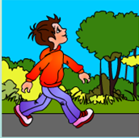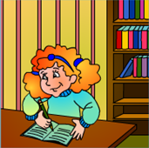

Skip Climb Clap Swim Run Write

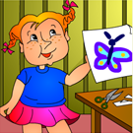

SingDraw

Б) Восприятие на слух. Unit 6, lesson 4,Ex 1.
А теперь давайте послушаем и скажем, что дети делают и на какой картинке.
Ученики прослушивают запись и указывают, о какой картинке идет речь, выходя к доске.

- Повторение употребления глагола саn (мочь, уметь).

Учитель: А теперь давайте поможем Диме составить предложения, что умеют делать его родственники.
На интерактивной доске дети составляют предложения с глаголом саn, описывая что делают члены семьи на картинке, перенося части предложения и расставляя их в правильном порядке.
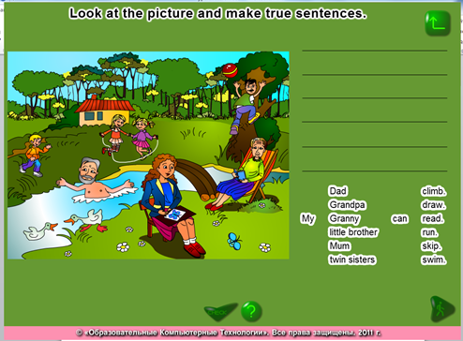

- Чтение текста с общим пониманием смысла текста.
Спасибо ребята, что напомнили Диме как составлять предложения, и теперь он готов рассказать вам о своей семье. Послушайте рассказ о его семье и догадайтесь, на какой фотографии семья Димы.

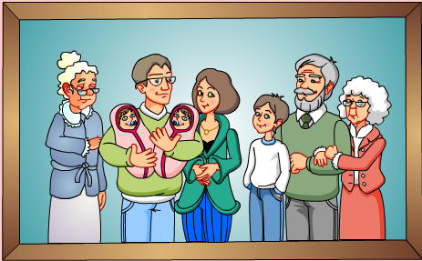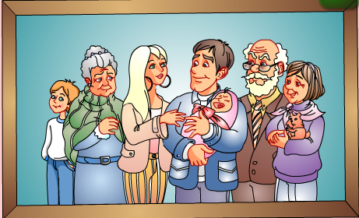

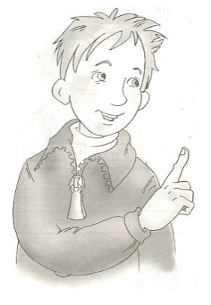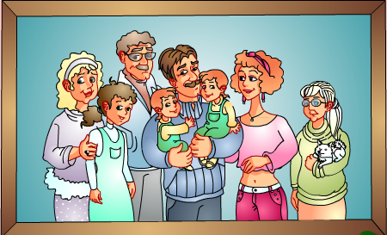

My name is Dima. This is my family. I’ve got a mum, a dad, a little sister two grannies and a grandpa.
My mum can run. My dad can take photos and swim. Mysisterislittle. Shecan’tswim, runandskip. Mygranniescansing. Mygrandpacanread. I’vegotapet. Itisahamster. It can run.

- Монологическая речь.
Учитель предлагает детям рассказать о своей семье. Ученики рассказывают о своих семьях и показывают презентации или рисунки и фотографии. На примере предыдущего текста.

- Повторение песенки:“Thank you mum” Unit 6, lesson 2 ex. 4
Учитель: Вы все говорите “Ilovemyfamily.” А что это значит?
Дети: Я люблю свою семью.
Учитель: И ваша семья вас тоже любит. Давайте скажем спасибо нашей песенкой родителям за то, что они нас любят.
Дети поют песенку.
Учитель: Молодцы!

- Работа с ноутбуками.
Учитель: Посмотрите наш знакомый мальчик, Дима забыл, как пишутся на английском языке члены семьи. Помогите ему закончить предложения. Откройте ноутбуки на ваших столах и заполните пропуски в предложениях. 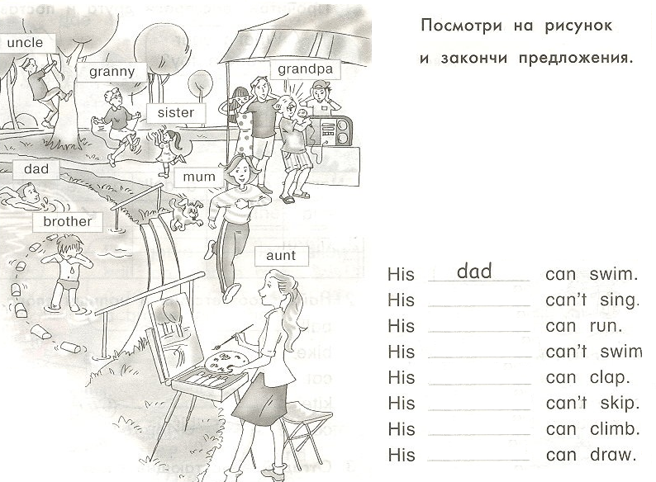
После оканчания упражнения проверяется правильность его исполнения заполняя это упражнение на интерактивной доске при помощи экранной клавиатуры.

- Домашнее задание. Подведение итогов урока
Упр.2 в тетради стр.39 (Нарисуй себя и напиши, что ты умеешь делать)

Картинки взяты из учебников и рабочих тетрадей Millie 2.

